

INGCO.RO

CIOCAN ROTATIV

Instrucțiuni originale
AVERTISMENTE GENERALE DE SIGURANȚĂ ALE SCULELOR ELECTRICE
⚠ AVERTISMENT

Citiți cu atenție toate avertismentele de siguranță, instrucțiunile, ilustrațiile și specificațiile furnizate împreună cu această unealtă electrică. Nerespectarea instrucțiunilor de mai jos poate duce la electrocutare, incendiu sau vătămări corporale grave.

Păstrați acest manual pentru consultări ulterioare.

Prin termenul „unealtă electrică” se înțelege atât o unealtă alimentată de la rețea (cu cablu), cât și o unealtă electrică alimentată de la baterie (fără fir).
------------------------------------------------------------
1) SIGURANȚA ZONEI DE LUCRU
a) Mențineți zona de lucru curată și bine iluminată. Un spațiu dezordonat sau slab luminat favorizează accidentele.
b) Nu utilizați sculele electrice în atmosfere explozive – de exemplu, în prezența lichidelor, gazelor sau prafului inflamabil. Sculele pot produce scântei care pot aprinde aceste materiale.
c) Nu permiteți accesul copiilor sau trecătorilor în timpul utilizării uneltei electrice. Distragerile pot duce la pierderea controlului asupra sculei.
------------------------------------------------------------
2) SIGURANȚA ELECTRICĂ
a) Ștecherele uneltelor electrice trebuie să fie compatibile cu prizele. Nu modificați niciodată ștecherul și nu folosiți adaptoare pentru scule cu împământare. Mufele și prizele potrivite reduc riscul de electrocutare.
b) Evitați contactul corpului cu suprafețe împământate (de exemplu, țevi, calorifere, aragazuri, frigidere). Contactul cu acestea crește riscul de electrocutare.
c) Nu expuneți uneltele la ploaie sau la umiditate. Pătrunderea apei în unealtă poate provoca electrocutare.
d) Nu folosiți cablul în mod necorespunzător. Nu trageți de cablu pentru a deconecta unealta și nu-l lăsați expus la căldură, ulei, muchii ascuțite sau piese în mișcare. Un cablu deteriorat sau încâlcit crește riscul de accident.
e) Când lucrați în aer liber, utilizați un prelungitor special conceput pentru exterior.
f) Dacă lucrați într-un mediu umed, folosiți o sursă de alimentare protejată cu un dispozitiv de întrerupere diferențială (RCD). Acesta reduce riscul de electrocutare.
------------------------------------------------------------
3) SIGURANȚA PERSONALĂ
a) Fiți atenți, lucrați cu concentrare și folosiți bunul simț. Nu utilizați unealta electrică dacă sunteți obosit sau sub influența alcoolului, drogurilor ori medicamentelor. O clipă de neatenție poate duce la răniri grave.
b) Purtați întotdeauna echipament individual de protecție adecvat (mască de praf, încălțăminte antiderapantă, cască, protecție auditivă etc.).
c) Preveniți pornirea accidentală: asigurați-vă că întrerupătorul este în poziția „oprit” înainte de conectarea la sursa de alimentare sau la bateria detașabilă.
d) Scoateți orice cheie de reglaj înainte de a porni unealta. Cheile lăsate atașate pot fi aruncate de piesele rotative.
e) Mențineți o poziție stabilă și echilibrată. O postură corectă oferă control mai bun în caz de situații neprevăzute.
f) Îmbrăcați-vă corespunzător: evitați hainele largi și bijuteriile. Prindeți părul lung. Acestea pot fi prinse de piesele în mișcare.
g) Dacă unealta are conectori pentru sisteme de aspirare sau colectare a prafului, asigurați-vă că sunt montați și utilizați corect. Colectarea eficientă a prafului reduce riscurile de sănătate.
h) Nu deveniți neglijenți din cauza experienței. Respectați mereu regulile de siguranță, chiar dacă sunteți obișnuit cu unealta. O clipă de neatenție poate provoca un accident grav.
------------------------------------------------------------
4) UTILIZAREA ȘI ÎNTREȚINEREA UNEALTELOR ELECTRICE
a) Nu forțați unealta. Folosiți-o doar pentru scopul pentru care a fost proiectată.
b) Nu utilizați unealta dacă întrerupătorul nu funcționează corect. O unealtă necontrolabilă este periculoasă.
c) Deconectați unealta de la sursa de alimentare (sau scoateți bateria) înainte de reglaje, schimbarea accesoriilor sau depozitare. Aceste măsuri previn pornirea accidentală.
d) Depozitați uneltele neutilizate într-un loc sigur, departe de copii și persoane neinstruițe.
e) Verificați regulat starea uneltelor și accesoriilor. Dacă observați piese uzate, fisurate sau blocate, reparați-le înainte de utilizare.
f) Mențineți uneltele tăietoare curate și ascuțite. Astfel, ele vor funcționa mai bine și mai sigur.
g) Utilizați unealta și accesoriile conform instrucțiunilor și în funcție de tipul lucrării. Folosirea incorectă poate provoca accidente.
h) Mențineți mânerele curate, uscate și fără urme de ulei sau grăsime. Suprafețele alunecoase reduc controlul asupra sculei.
------------------------------------------------------------
5) SERVICE
a) Reparațiile uneltei trebuie efectuate doar de tehnicieni calificați, folosind piese de schimb identice. Astfel se menține siguranța și performanța uneltei electrice.

SIMBOLURILE DIN MANUALUL DE INSTRUCȚIUNI
 | Citiți manualul de instrucțiuni înainte de utilizare.
 | Izolație dublă pentru protecție suplimentară
 | Conformitate CE.
 | Alertă de siguranță.  Vă rugăm să utilizați doar accesoriile acceptate de producător.
 | Purtați ochelari de protecție, protecție auditivă și mască de praf.
 | Produsele electrice uzate nu trebuie eliminate împreună cu gunoiul menajer . Vă rugăm să reciclați acolo unde există facilități. Consultați autoritățile locale sau distribuitorul pentru sfaturi privind reciclarea.

AVERTISMENT DE SIGURANȚĂ SUPLIMENTAR
AVERTISMENTE DE SIGURANȚĂ PRIVIND CIOCANUL
------------------------------------------------------------
1) INSTRUCȚIUNI DE SIGURANȚĂ PENTRU TOATE OPERAȚIUNILE
a) Purtați protecții pentru urechi. Expunerea îndelungată la zgomot poate cauza pierderea auzului.
b) Folosiți mânerul (sau mânerele) auxiliare, dacă sunt furnizate împreună cu unealta. Pierderea controlului asupra sculei poate duce la vătămări corporale.
c) Țineți scula electrică doar de suprafețele de prindere izolate atunci când efectuați operațiuni în care accesoriul de tăiere ar putea intra în contact cu cabluri ascunse sau cu propriul cablu de alimentare. Contactul cu un fir aflat sub tensiune poate pune sub tensiune părțile metalice expuse ale uneltei și poate provoca electrocutarea operatorului.
------------------------------------------------------------
2) INSTRUCȚIUNI DE SIGURANȚĂ PENTRU UTILIZAREA BURGHIELOR LUNGI CU CIOCANE ROTOPERCUTOARE
a) Începeți întotdeauna găurirea la viteză mică, cu vârful burghiului sprijinit pe piesa de lucru. Dacă burghiul este lăsat să se rotească liber la viteză mare, fără contact cu materialul, acesta se poate îndoi, provocând pierderea controlului și posibile vătămări.
b) Aplicați presiune doar în linie dreaptă cu burghiul și evitați forțarea excesivă. O presiune prea mare poate duce la îndoirea sau ruperea burghiului și la pierderea controlului asupra sculei.
------------------------------------------------------------
AVERTISMENTE SUPLIMENTARE DE SIGURANȚĂ
a) Folosiți detectoare adecvate pentru a verifica existența cablurilor sau conductelor ascunse în zona de lucru sau apelați la compania locală de utilități pentru asistență. Contactul cu linii electrice poate provoca incendiu sau electrocutare; deteriorarea unei conducte de gaz poate cauza explozie, iar perforarea unei conducte de apă poate duce la daune materiale și risc de electrocutare.
b) Așteptați întotdeauna ca unealta să se oprească complet înainte de a o așeza jos. Accesoriul de lucru se poate bloca și poate face ca unealta să se miște necontrolat.
c) Fixați piesa de lucru. O piesă prinsă într-o menghină sau într-un dispozitiv de fixare este mult mai sigură decât una ținută manual.
d) Nu atingeți accesoriile sau componentele metalice imediat după utilizare. Acestea pot deveni foarte fierbinți și pot provoca arsuri.
e) În timpul găuririi, unealta de lucru se poate bloca. Asigurați-vă că aveți o poziție stabilă și țineți scula ferm cu ambele mâini pentru a evita pierderea controlului.
f) În timpul lucrărilor de demolare, aveți grijă la fragmentele de material care pot sări sau cădea. Acestea pot provoca vătămări operatorului sau persoanelor din apropiere.
g) Țineți întotdeauna scula electrică ferm cu ambele mâini și asigurați-vă că aveți o poziție stabilă. Controlul cu ambele mâini asigură o utilizare mai sigură și mai precisă a uneltei.

Descrierea și specificațiile produsului
Citiți toate instrucțiunile de siguranță și generale.
Nerespectarea instrucțiunilor de siguranță și a celor generale poate duce la electrocutare, incendiu și/sau vătămări corporale grave. Vă rugăm să respectați ilustrațiile de la începutul acestui manual de utilizare.

UTILIZARE
Unealta electrică este destinată găuririi cu percuție în beton, cărămidă și piatră, precum și pentru lucrări ușoare de dăltuire. De asemenea, este potrivită pentru găurirea fără impact în lemn, metal, ceramică și plastic.

Specificații
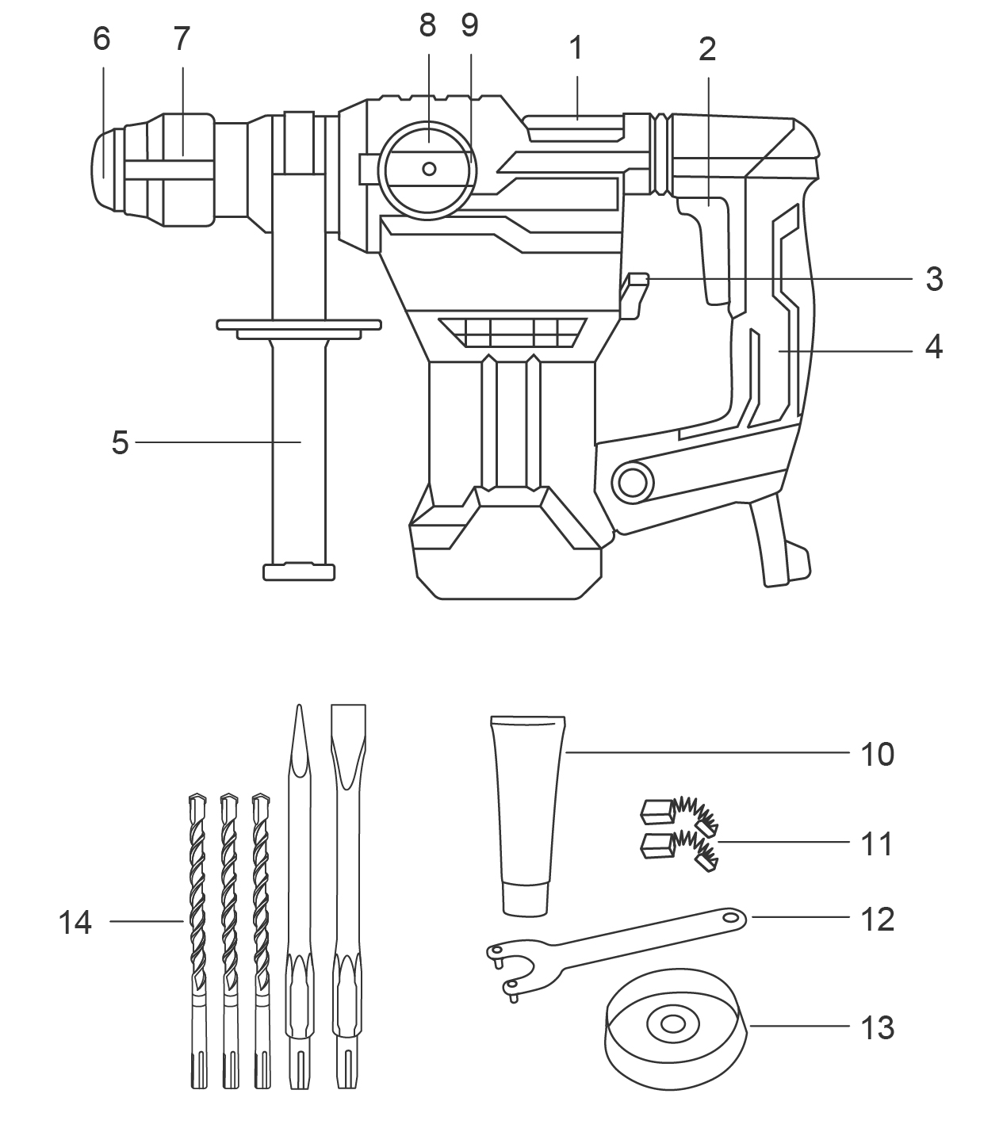

Componente
- Capac de unsoare  - Comutator PORNIT/OPRIT  - Comutator pentru găurire/găurire cu percuție  - Mâner antivibrații  - Mâner auxiliar  - Suport pentru scule  - Manșon de blocare  - Comutator de selectare a găuririi/dăltuirii | - Buton de blocare pentru comutatorul de găurire/dăltuire  - Unsoare 1 buc.  - Perie de carbon (opțional) 1 set  - Cheie pentru capacul de unsoare 1 buc  - Capac de praf (opțional)  - Accesorii

Specificații tehnice

Mod nr. | RH150028  RH150028xy | RH150028-9 | URH1500281  URH1500281xy | URH1500281 -9
Tensiune nominală | 220-240V  ~50/60Hz | 220-240V  ~60Hz | 110-120V  ~50/60Hz | 127V  ~60Hz
Putere nominală de intrare | 1500W | 1500W | 1500W | 1500W
Viteză fără sarcină | 850/min | 850/min | 850/min | 850/min
Rata de impact | 4400/min | 4400/min | 4400/min | 4400/min
Capacitate de găurire
Beton | 32 mm | 32 mm | 1-1/4˝ | 1-1/4˝
Oţel | 13 mm | 13 mm | 1/2˝ | 1/2˝
Lemn | 40 mm | 40 mm | 1-1/2˝ | 1-1/2˝
Clasa de protecție | 回/II | 回/II | 回/II | 回/II
Nr. model Notă: x (gol, 1, 2, 3, 4, 5, 6, 7, 8, 9, E , S, A, M, D); y (gol, -1, -2, -3, -4, -5, -6, -7, -8, -9, E, S, A, M, D)
- Datorită programului nostru continuu de cercetare și dezvoltare, specificațiile de aici pot fi modificate fără notificare prealabilă.

Accesorii (opțional, consultați specificațiile produsului):
      - Daltă ascuțită 1 buc
      - Daltă plată 1 buc
      - Burghie pentru zidărie 3 bucăți

Informații despre zgomot/vibrații
Emisia de zgomot, măsurată în conformitate cu EN62841-2-6:
Pentru modul ciocan rotativ:
Nivelul presiunii sonore ponderat A | L _{pA} | 9 3 dB (A)
Nivel de putere sonoră ponderat A | L _{wA} | 10 4 dB (A)
Incertitudine | K. | 3 , 0 dB (A)
Pentru modul de dăltuire:
Nivelul presiunii sonore ponderat A | L _{pA} | 9 7,3 dB (A)
Nivel de putere sonoră ponderat A | L _{wA} | 10 8,3 dB (A)
Incertitudine | K. | 3 , 0 dB (A)
Purtați protecție auditivă!

Valoarea totală a vibrațiilor și incertitudinea acesteia determinate conform EN62841-2-6:
Pentru modul ciocan rotativ:
Valoarea emisiei de vibrații ah HD  (pentru mânerul principal) | o _{oră} | 13,82 m/s²
Valoarea emisiei de vibrații ah HD  (pentru mâner auxiliar) | o _{oră} | 11,45 m/s²
Incertitudine | K. | 1,5 m/s²
Pentru modul de dăltuire:
Valoarea emisiei de vibrații ah CH  (pentru mânerul principal) | o _{oră} | 12,83 m/s²
Valoarea emisiei de vibrații ah CH  (pentru mâner auxiliar) | o _{oră} | 11,78 m/s²
Incertitudine | K. | 1,5 m/s²
Valoarea totală declarată a vibrațiilor a fost măsurată în conformitate cu o metodă de testare standard și poate fi utilizată pentru compararea unei scule cu alta.
Valoarea totală declarată a vibrațiilor poate fi utilizată și într-o evaluare preliminară a expunerii.

⚠ ATENȚIE!
- Că emisia de vibrații în timpul utilizării efective a sculei electrice poate diferi de valoarea totală declarată, în funcție de modurile în care este utilizată unealta;
- Identificați măsurile de siguranță pentru protejarea operatorului care se bazează pe o estimare a expunerii în condițiile reale de utilizare (ținând cont de toate etapele ciclului de funcționare, cum ar fi momentele în care unealta este oprită și când funcționează în gol, pe lângă timpul de declanșare).

Imaginea operațiunii
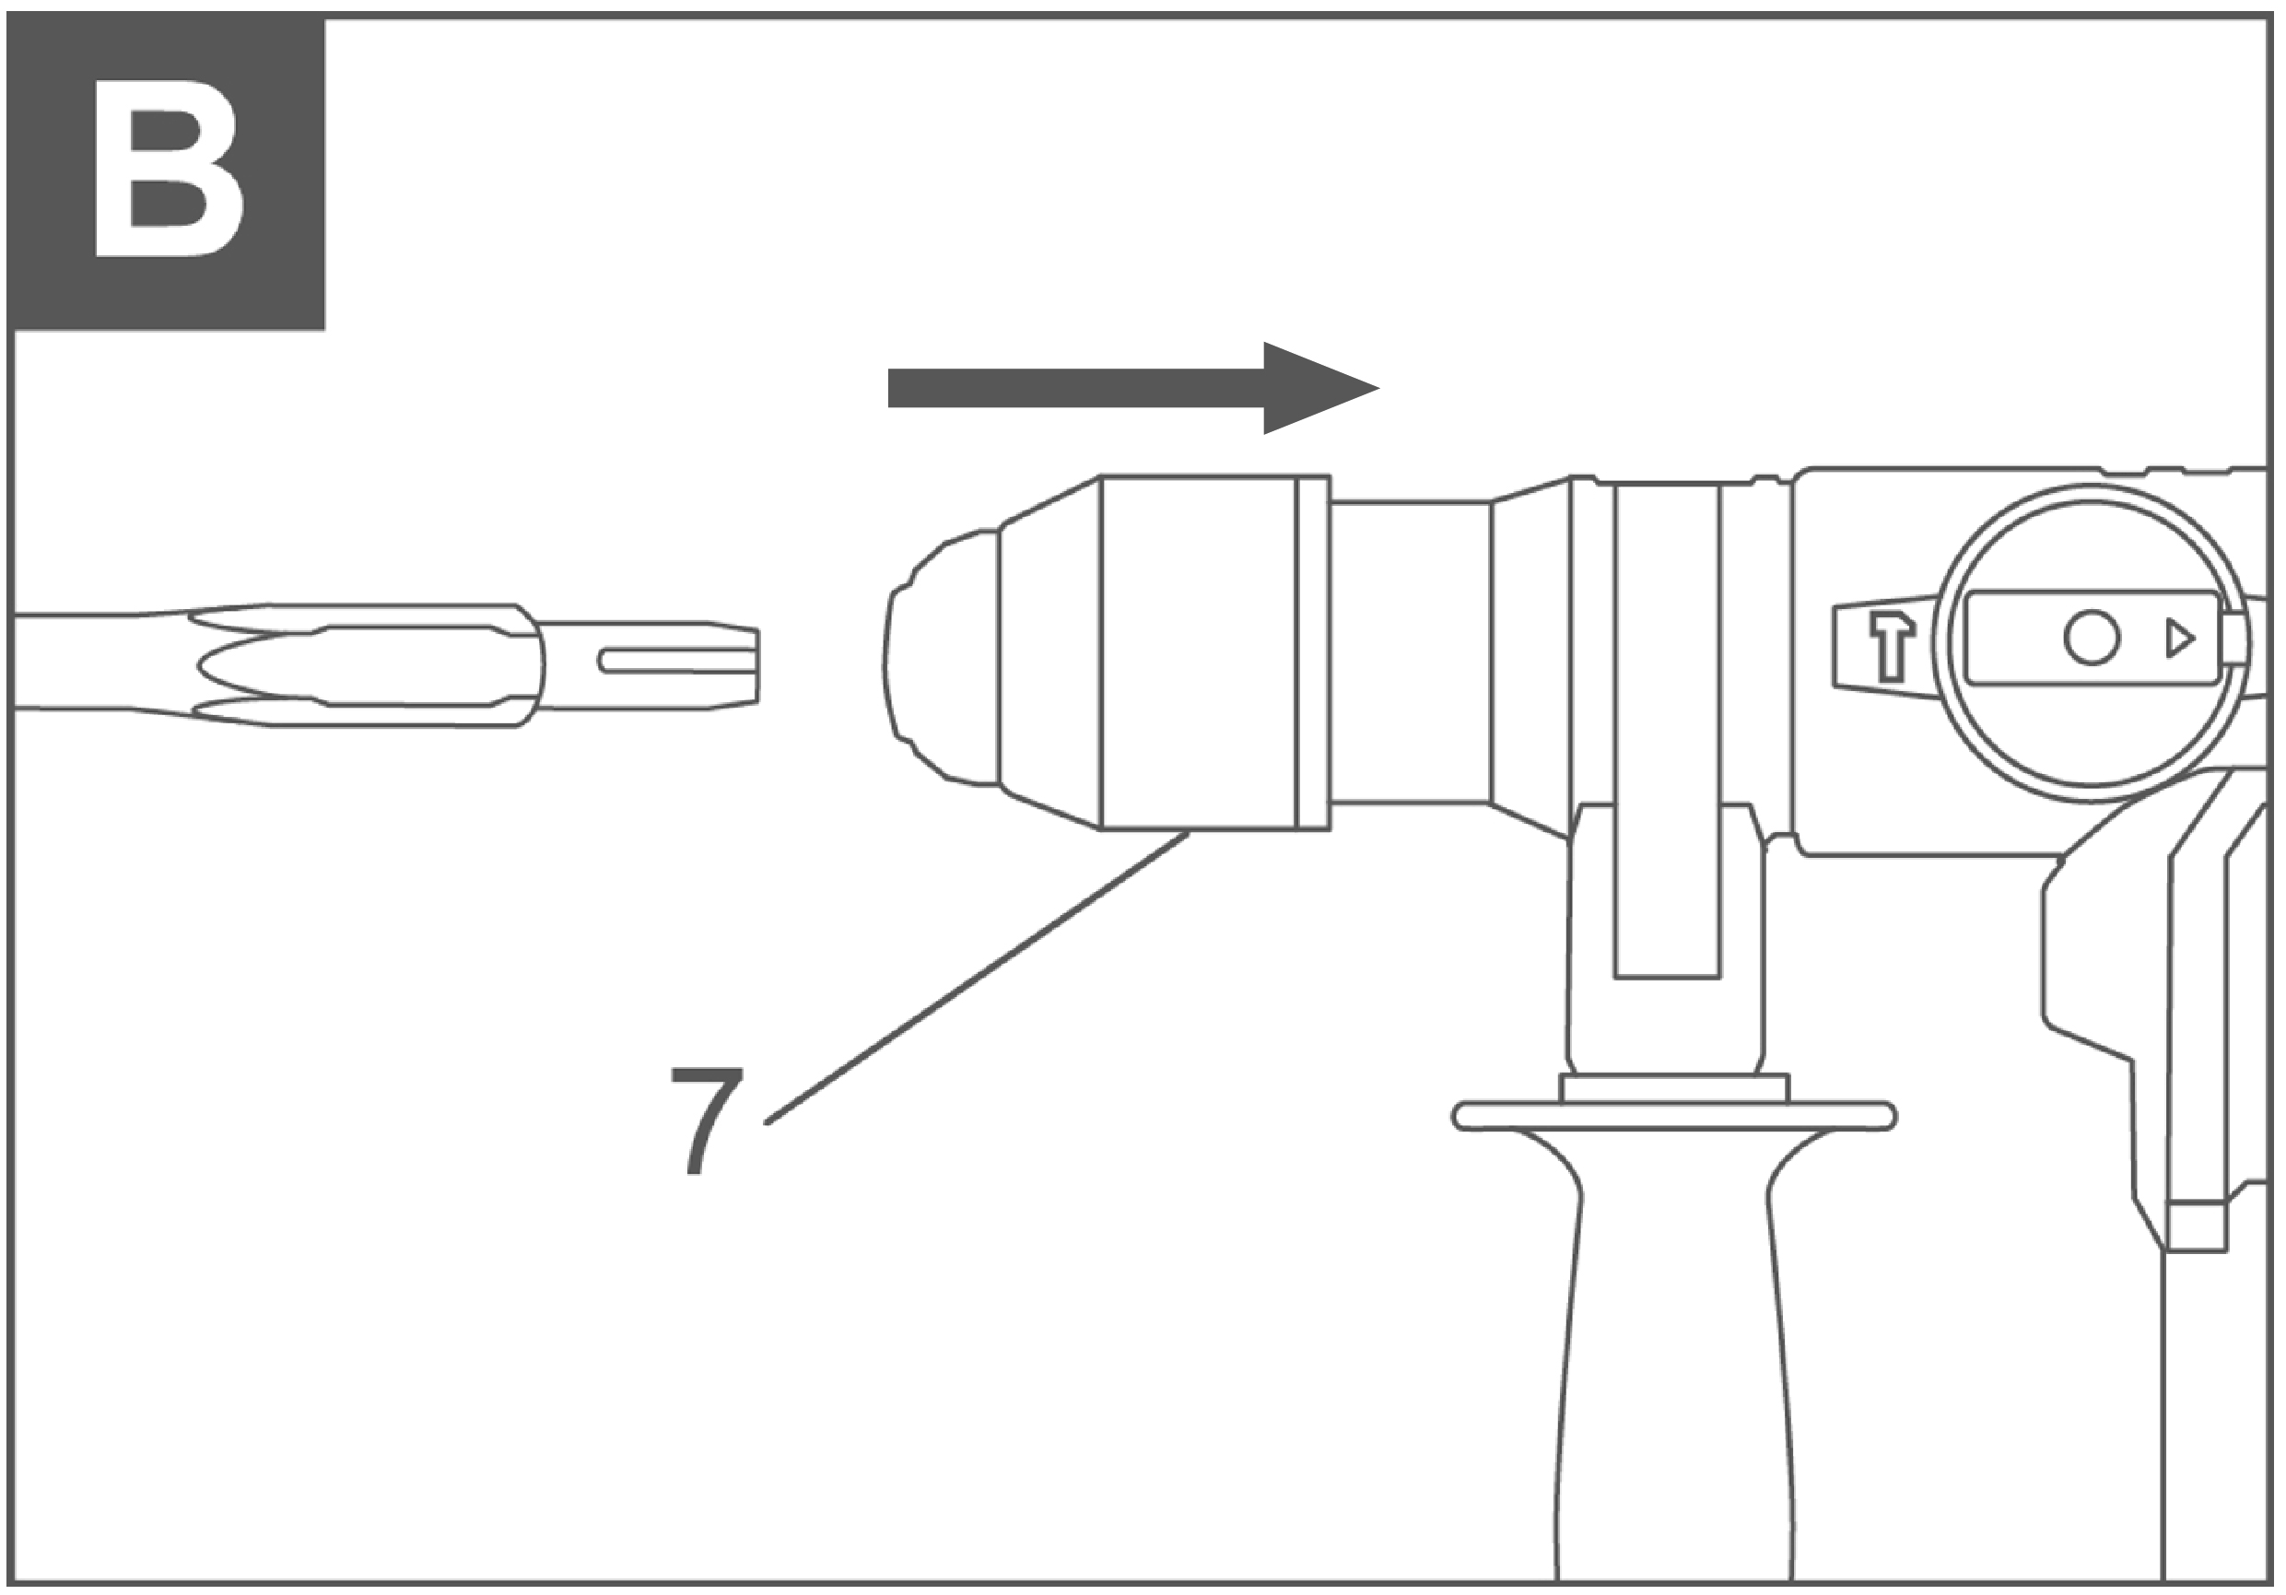
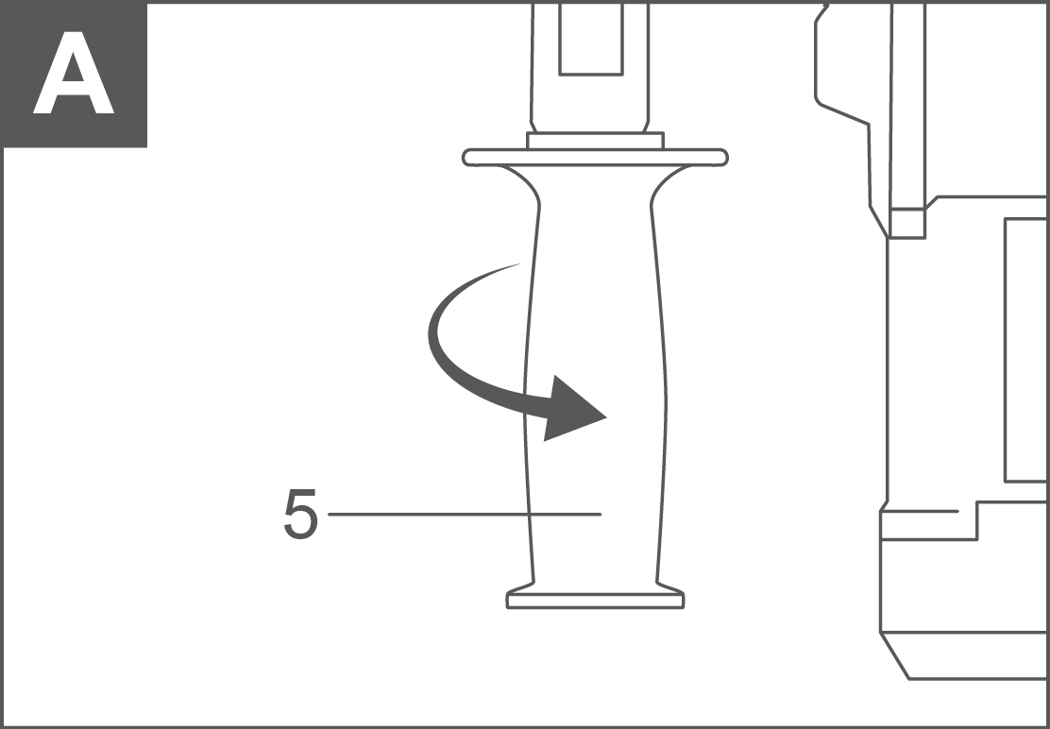

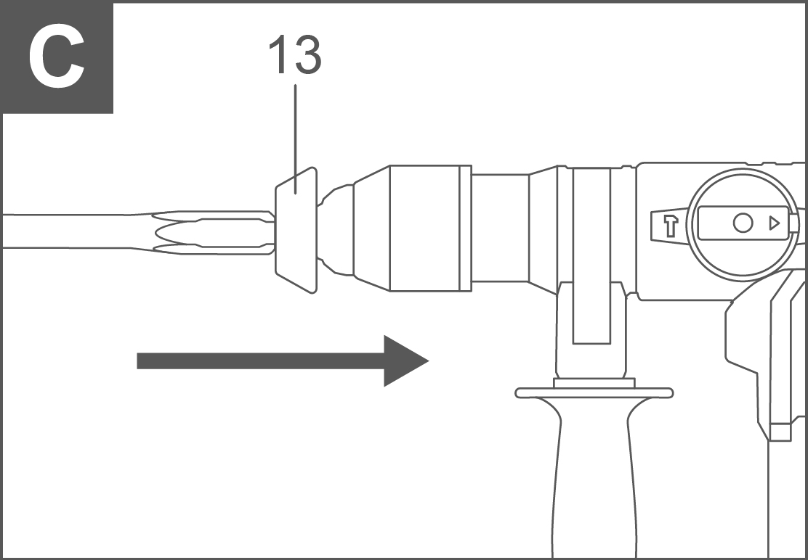
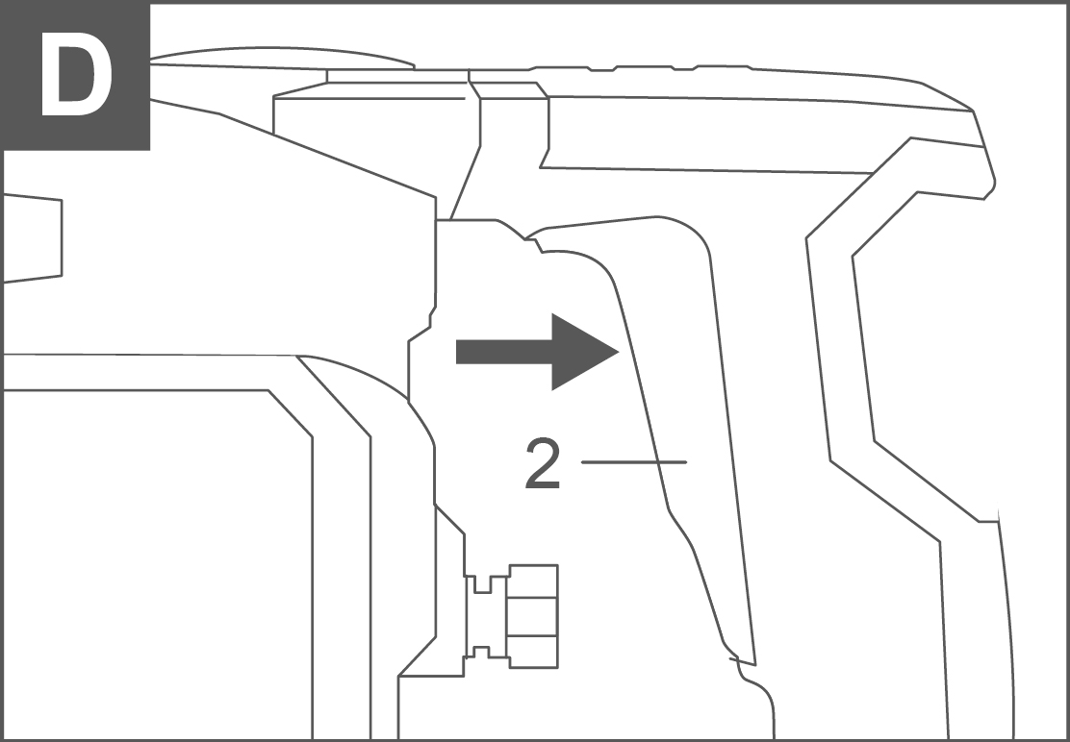

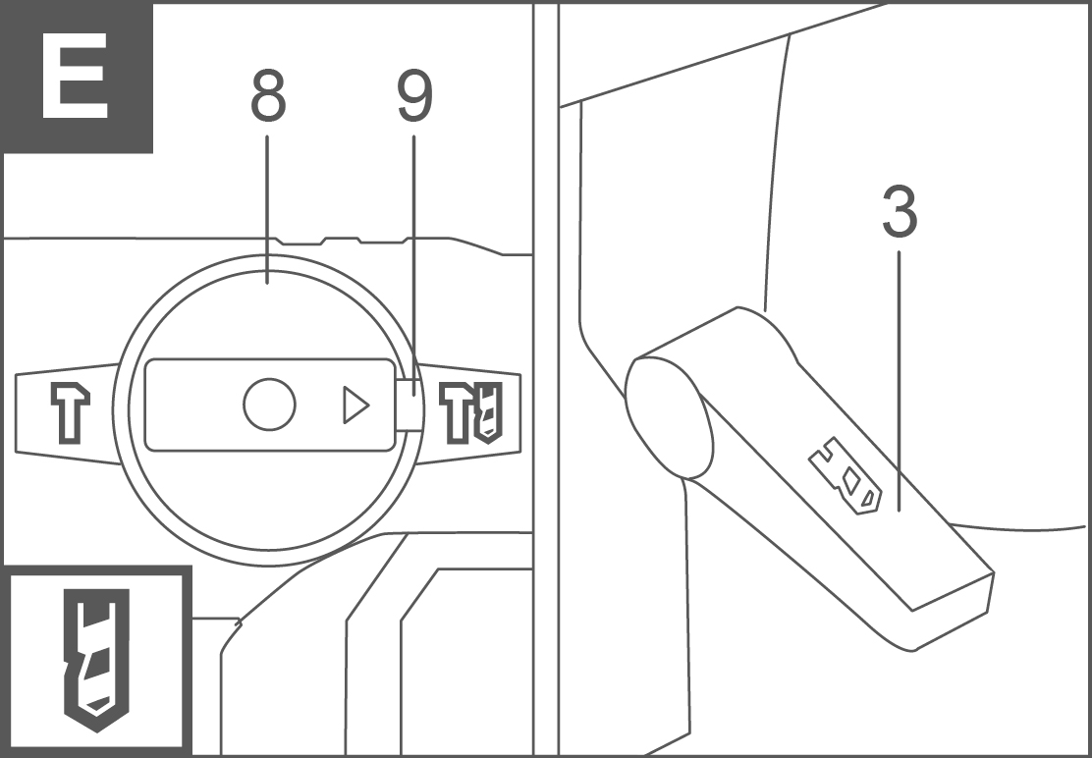
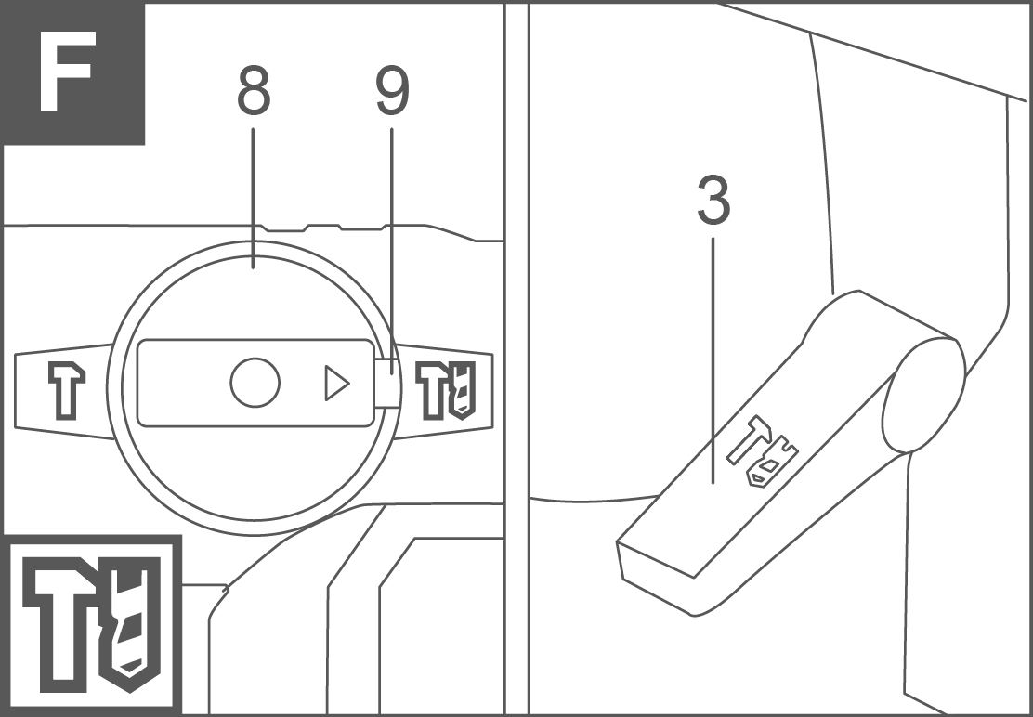

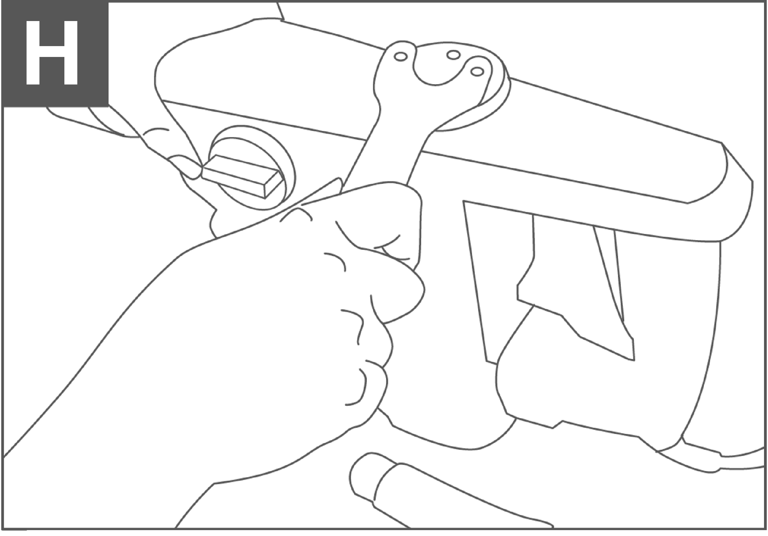
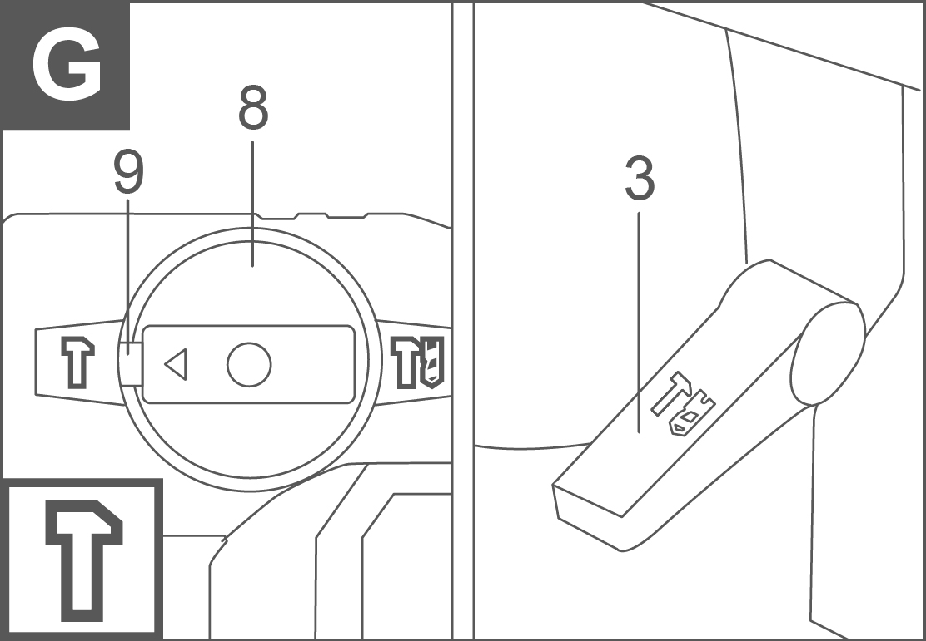

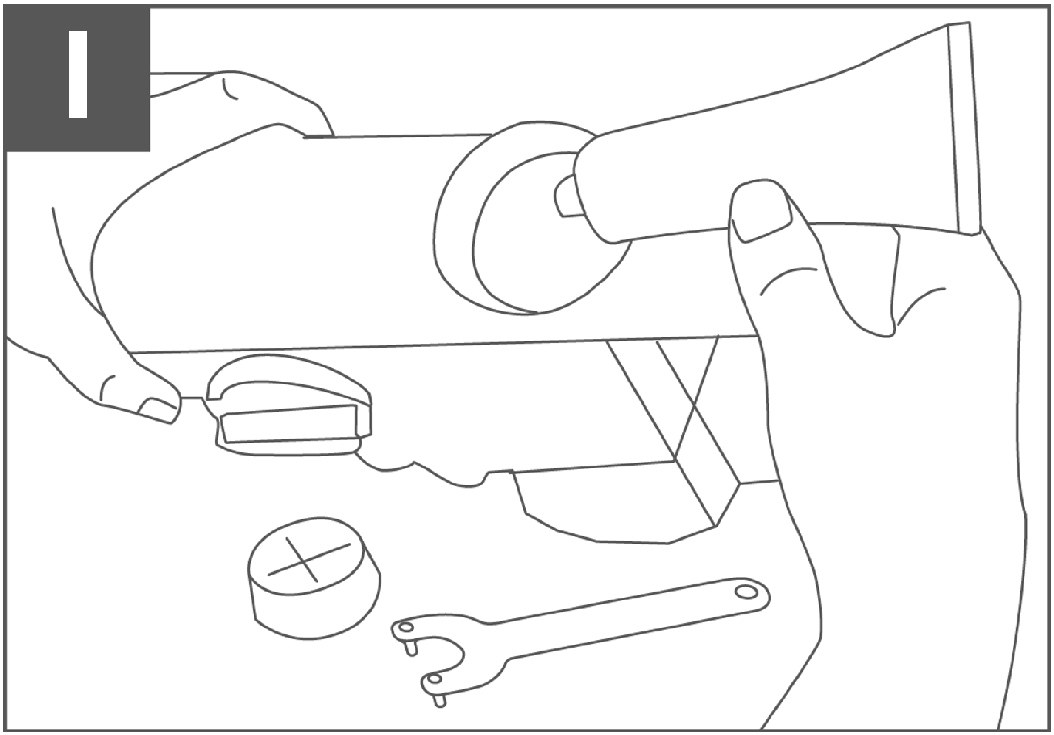
Imaginea operațiunii

OPERAȚIUNE
Montarea mânerului auxiliar (vezi Figura A)
⚠ AVERTIZARE!
Folosiți mașina de găurit doar cu mânerul auxiliar montat. Pierderea controlului asupra mașinii poate duce la vătămări corporale.
Mânerul suplimentar (5) vă oferă o priză suplimentară la ghidarea ciocanului perforator.
- Introduceți mânerul suplimentar cu deschiderea rotundă peste mandrina de pe gâtul de prindere al ciocanului perforator.
- Poziționați mânerul rotindu-l în jurul gâtului de prindere, astfel încât să puteți lucra confortabil.
- Strângeți mânerul suplimentar rotind partea inferioară a mânerului în sens invers acelor de ceasornic.
- Pentru a slăbi din nou mânerul suplimentar sau pentru a schimba poziția, procedați în ordine inversă.

Introducerea / scoaterea uneltelor (vezi Figura B)
NOTĂ: Asigurați-vă că axul și suportul sculei sunt fără praf și ungeți ușor axul cu lubrifiant pentru inserția sculei înainte de a-l introduce în mandrina 10. Acest lucru prelungește durata de viață a mandrinei și a mașinii.
- Trageți manșonul de blocare (7) înapoi până la capăt și introduceți unealta (dalta / burghiul) (14) în suportul sculei (6).
- Rotiți scula, dacă este necesar, în suportul sculei până când se aude un clic de fixare în poziție. Verificați mecanismul de blocare trăgând ușor de scula introdusă.
- Pentru a scoate scula, trageți manșonul de blocare (7) înapoi până la capăt și trageți scula din față din suportul de scule.

Montați capacul anti-praf (vezi Figura C)
⚠ ATENȚIE!
Folosiți întotdeauna recipientul de praf furnizat atunci când găuriți deasupra capului pentru a preveni pătrunderea prafului în mandrină.
- Introduceți ferm recipientul de praf (13) pe burghiu.
- Când se utilizează burghie cu diametru mare, recipientul de praf poate fi montat pe axul burghiului.

Selectarea funcțiilor
⚠ AVERTIZARE!
Comutatoarele selectoare pot fi utilizate numai după ce motorul s-a oprit complet. În caz contrar, unealta introdusă se poate roti accidental sau poate provoca deteriorarea mașinii.
⚠ ATENȚIE!

Comutatorul pentru găurire cu percuție/dăltă (8) nu trebuie să fie setat în poziția atunci când comutatorul pentru găurire/găurire cu percuție ( 3 ) este setat în același timp în poziția . Mașina nu va funcționa cu aceste setări.

Folosiți comutatoarele selective (8) și (3) pentru a comuta între modul găurire, găurire cu percuție și dăltuire.

Găurire: (vezi Figura E)

- Apăsați butonul de blocare pentru comutatorul de găurire/dăltuire ( 9 ) și rotiți comutatorul de selectare a găuririi/dăltuirii ( 8 ) în poziție până când se blochează.
- Rotiți comutatorul selectorului modului de găurire (3) în poziția .

Găurire cu percuție: (vezi Figura F)
- Apăsați butonul de blocare pentru comutatorul de găurire/dăltuire ( 9 ) și rotiți comutatorul de selectare a găuririi/dăltuirii ( 8 ) în poziție până când se blochează.
- Rotiți comutatorul selectorului modului de găurire (3) în poziția .


Dalta: (vezi Figura G)
- Apăsați butonul de blocare pentru comutatorul de găurire/dăltuire ( 9 ) și rotiți comutatorul de selectare a găuririi/dăltuirii ( 8 ) în poziție până când se blochează.
- Rotiți comutatorul selectorului modului de găurire (3) în poziția .

Pornirea și oprirea (vezi Figura D)
- Apăsați butonul Pornit /Oprit (2).
- Eliberați întrerupătorul Pornit /Oprit (2).

Găurire și dăltuire
⚠ AVERTIZARE
- Nu aplicați forță excesivă asupra percutorului ciocan. Presiunea excesivă poate deteriora percutorul, dalta sau percutorul ciocan și crește riscul de accident.
- Din acest motiv, este important să prindeți întotdeauna ferm burghiul cu ambele mâini și să mențineți o postură stabilă. Cu cât diametrul burghiului este mai mare, cu atât forța aplicată asupra brațului dumneavoastră este mai mare.
- Fixați întotdeauna piesa de lucru într-o menghină sau în orice alt dispozitiv de prindere. Asigurați piesele de lucru deosebit de mari împotriva alunecării sau sprijiniți-le corespunzător.

Foraj
  - Alegeți un burghiu adecvat aplicației și introduceți-l în unealtă așa cum este descris în capitolul „Introducerea uneltelor”.
  - Introduceți burghiul corect în locul dorit.
  - Apăsați butonul Pornit /Oprit (2) pentru a începe găurirea.

Găurire cu mandrină cu cheie (nu este inclusă)

⚠ AVERTIZARE!
Lucrați cu mandrina de găurit cu angrenaj (nu este inclusă în setul de livrare) numai atunci când funcția de percuție este dezactivată.

Cu mandrina de găurit cu coroană dințată (nu este inclusă în setul de livrare), mașina de găurit cu percuție poate fi utilizată și pentru găurirea în fier, metale neferoase, lemn sau plastic.
  - Introduceți mandrina de găurit cu coroană dințată (nu este inclusă în setul de livrare) în suportul sculei (vezi capitolul „Introducerea sculei”).
  - Alegeți un burghiu potrivit pentru prelucrare și introduceți-l în mandrina cu cheie.
  - Introduceți cheia mandrinei burghiului (nu este inclusă în setul de livrare) într-unul dintre orificiile de pe spider.
  - Pentru a strânge mandrina, rotiți mandrina cu cheie în sensul acelor de ceasornic.
  - Pentru a slăbi mandrina, rotiți mandrina cu cheie în sens invers acelor de ceasornic.
  - Introduceți burghiul corect în locul dorit.
  - Apăsați butonul Pornit /Oprit (2) pentru a începe găurirea.

Alegerea burghiului potrivit
Pentru găurirea betonului și a pietrei | Burghiu pentru zidărie cu vârf de carbură
Pentru metal | Burghiu HSS (nu este inclus)
Pentru lemn | Burghie spiralate pentru lemn (nu sunt incluse)

Dăltuire
- Alegeți o daltă potrivită materialului și introduceți-o în unealtă așa cum este descris în capitolul „Montarea și schimbarea uneltelor”.
- Poziționați dalta folosind poziția de oprire a rotației, dacă este necesar, așa cum este descris în „Selectarea funcției”.
- Introduceți dalta corect în locul dorit.
- Apăsați butonul Pornit /Oprit (2) pentru a începe dăltuirea.

Întreţinere
⚠ AVERTIZARE!
Deconectați ștecherul de la rețea înainte de orice reglare, întreținere sau reparație.
Folosiți doar piese de schimb / accesorii de la producător sau de la ateliere autorizate și calificate.
Reparațiile trebuie efectuate numai de către tehnicieni calificați sau de către un centru de service autorizat. Tehnicienii calificați trebuie să aibă instruirea și experiența relevantă, să fie familiarizați cu cerințele de proiectare și construcție ale produsului și să înțeleagă și să respecte reglementările de siguranță.

Schimbarea / completarea cu vaselină (vezi Figura H și I)
Mașina de găurit este complet etanșă pentru a preveni scurgerile de vaselină și pătrunderea prafului în mașină. Reumpleți cu vaselină după 30-40 de ore de funcționare sau când puterea de impact scade.
- Deschideți capacul de unsoare (1) cu cheia furnizată pentru capacul de unsoare (12).
- Reumpleți cu vaselina furnizată și închideți capacul în ordine inversă. Reumpleți cu vaselină pentru angrenaje pentru lubrifiere centralizată.
- Pulverizați o cantitate mică de ulei MOS2 în suportul sculei dacă nu intenționați să utilizați burghiul pentru o perioadă mai lungă de timp. Acest lucru previne blocarea ciocanului.

Înlocuirea periilor de carbon
Periile de cărbune pot fi înlocuite numai de către un atelier specializat autorizat sau de către personal calificat.

Înlocuirea cablului de alimentare
Cablurile de alimentare deteriorate pot fi înlocuite numai cu cabluri de schimb originale, disponibile de la producător.
Cablurile de alimentare pot fi înlocuite numai de către producător, un centru de service autorizat sau o persoană calificată.

ÎNTREȚINERE ȘI DEFECTE
Posibile defecțiuni și metode de eliminare a acestora
Defecțiune | Cauze probabile | Acțiuni
Când mașina este pornită, motorul electric nu funcționează. | ● Defecțiune a comutatorului  ●Cablul sau firele de alimentare sunt rupte, ștecherul cablului de alimentare funcționează defectuos;  ● Fără contact al periei cu colectorul;  ● Uzura/deteriorarea periilor | Deconectați mașina de la rețeaua electrică și contactați un specialist calificat.
Formarea unui foc circular pe colector | ● Uzura periei/deteriorarea suportului periei;  ● Defecțiune la bobina armăturii | Deconectați aparatul de la rețeaua electrică și contactați un specialist calificat. Vă rugăm să nu reparați aparatul singur.
În timpul lucrului, din orificiile de ventilație apare fum sau miros de izolație arsă. | ● Defecțiune la bobina motorului electric;  ● Defecțiune a părții electrice a uneltei.
Zgomot crescut în cutia de viteze | ● Uzura/ruperea angrenajelor sau a rulmenților
Când mașina este pornită, axul nu se rotește | ● Defecțiune a cutiei de viteze.
Criterii de stare critică
Criterii de stare critică | Cauze probabile | Acțiuni
Fisuri pe suprafețele pieselor rulmentului și carcasei | Deformarea prin oboseală a metalului | Deconectați aparatul de la rețeaua electrică și contactați un specialist calificat. Vă rugăm să nu reparați aparatul singur.
Cablul de alimentare sau ștecherul este deteriorat | Suprasarcină sau rupere
Uzură excesivă sau deteriorare a mecanismului motorului sau reductorului sau o combinație de semne | Deformarea prin oboseală a metalului
Criterii de stare critică
Lista defecțiunilor critice | Acțiuni
Scântei la motorul electric | Este necesar să contactați un specialist calificat
Apariția zgomotului străin | Este necesar să contactați un specialist calificat
Dacă se detectează defecțiunile menționate mai sus, este necesar să deconectați mașina de la rețeaua electrică și să contactați un specialist calificat.


INGCO.RO

